

**МИНОБРНАУКИ РОССИИ**

Федеральное государственное бюджетное образовательное учреждение высшего образования

**«МИРЭА – Российский технологический университет»**

|  |
| --- |
| **РТУ МИРЭА** |
|  |
| **Институт кибербезопасности и цифровых технологий (ИКБ)** |
|  |
| КБ-2 «Информационно-аналитические системы кибербезопасности» |

**ОТЧЕТ О ВЫПОЛНЕНИИ ИНДИВИДУАЛЬНОГО ЗАДАНИЯ №2**

**ПО ДИСЦИПЛИНЕ«МОДЕЛИ УПРАВЛЕНИЯ ДОСТУПОМ И ИНФОРМАЦИОННЫМИ ПОТОКАМИ В КМПЬЮТЕРНЫХ СИСТЕМАХ»**

Выполнил:

Студент 3-ого курса

Учебной группы БИСО-02-22

Зубарев В.С.

Для выполнения запросов будет использован десктопный клиент Яндекс браузера версии 24.7.4.1316 (64-bit)

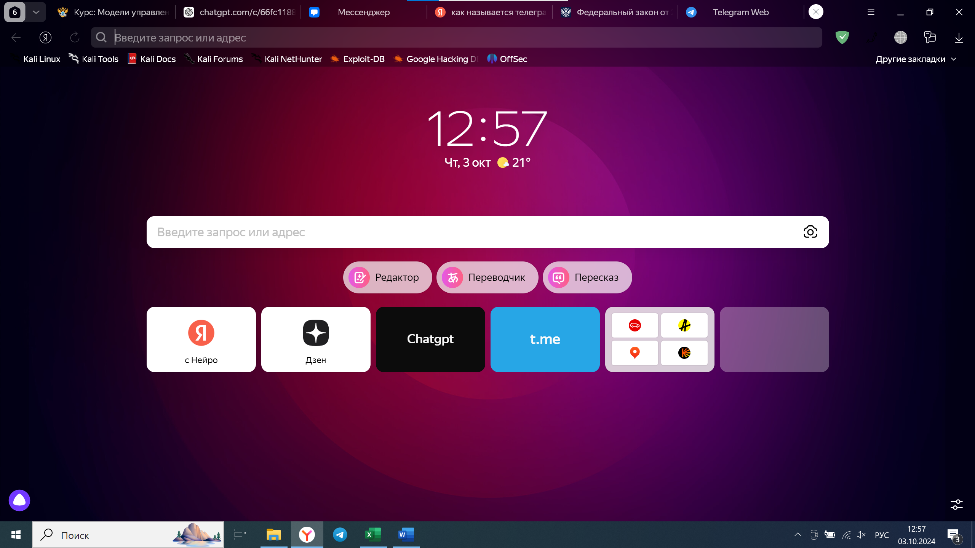

Для идентификации пользователя в сети интернет, зная его ФИО была использована социальная сеть ВКонтакте (vk.com).Для входа в социальную сеть в браузере был выполнен запрос.  
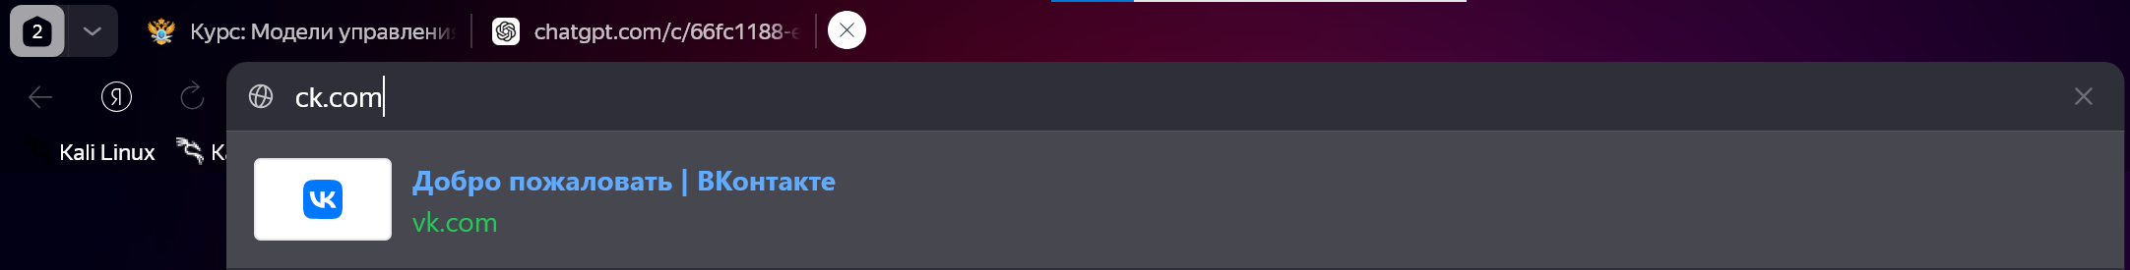

После перехода по ссылке, была выполнена идентификация на сервисе. 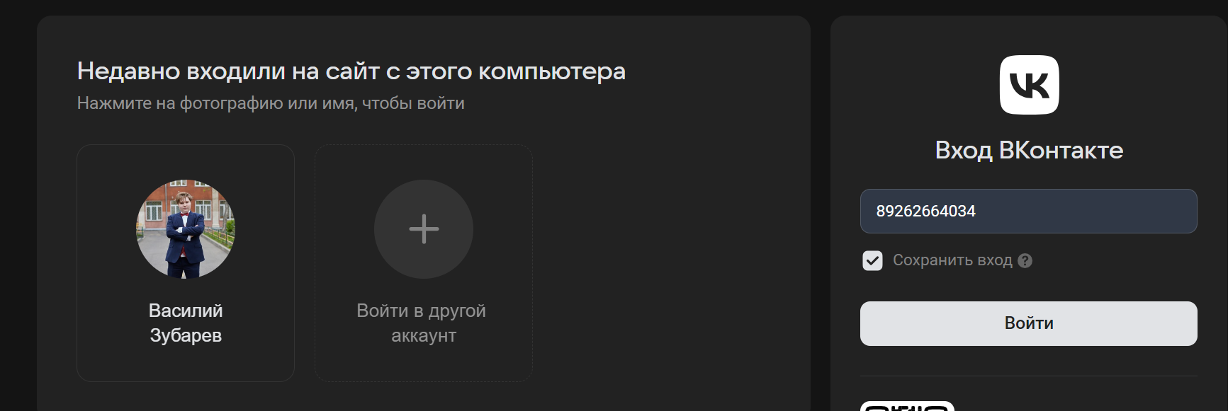

Используя встроенные в сервис системы поиска, был выполнен запрос по ФИО получен ответ сервиса.

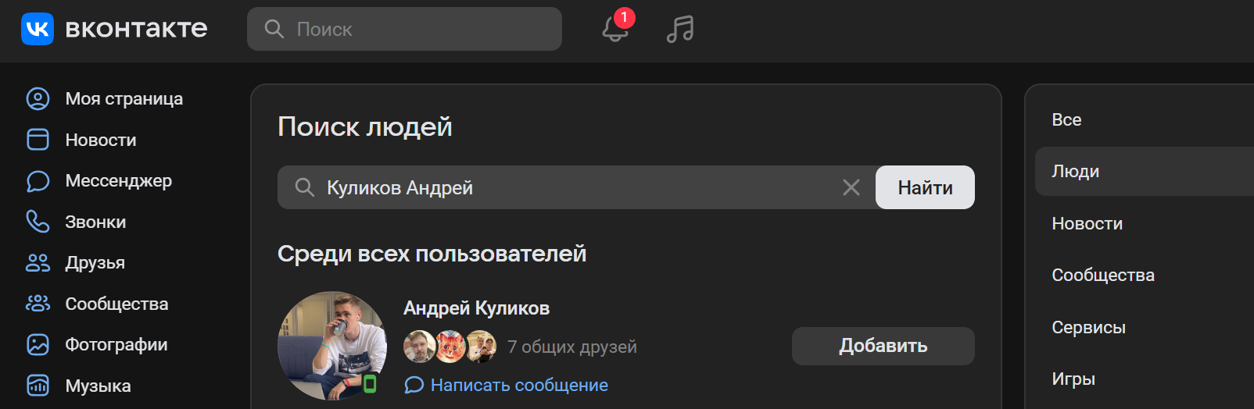

https://vk.com/a_kylukov?from=search

В случае если профиль не «закрытый» (информация профиля является публичной), возможно выполнить запрос через вкладку «подробнее».

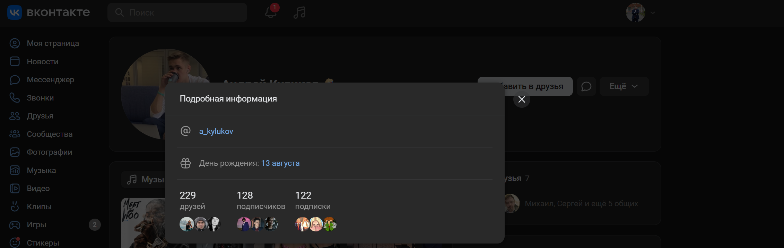

На странице человека имеется вкладка «друзья», перейдя по которой становится возможным выполнить запрос по поиску родственников объекта.

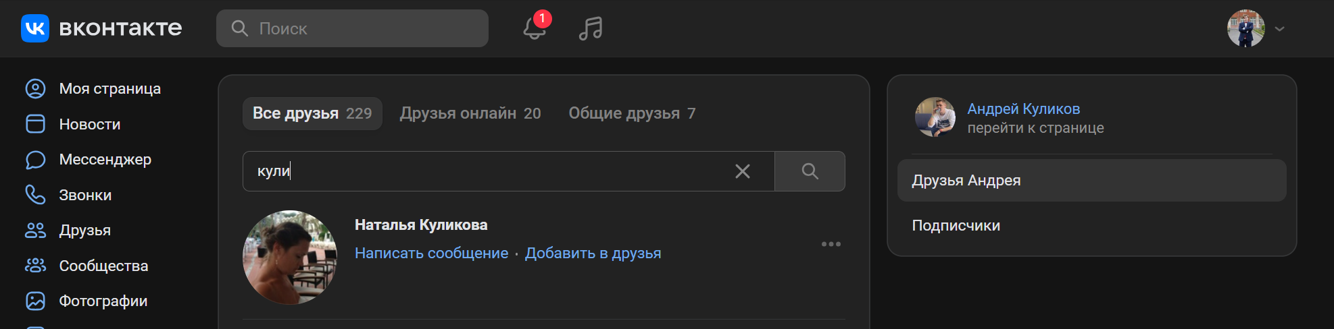

https://vk.com/friends?id=207971795&section=all

В данном случае один из родственников человека, так же имеет аккаунт в социальной сети. Перейдя на полученную страницу возможно повторить алгоритм действий, по сбору информации со страницы. В данном случае была получена информация о городе проживания объекта поиска.

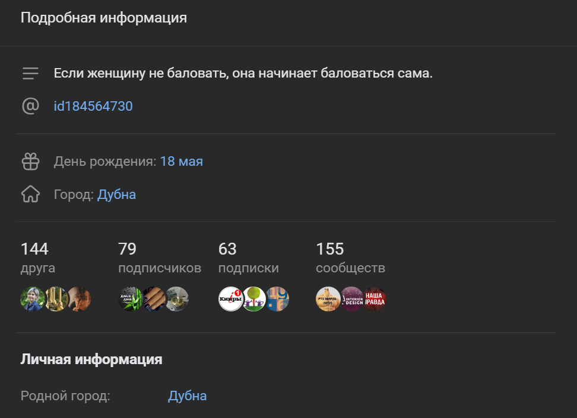

https://vk.com/id184564730

Для поиска номера телефона была использована сайт Telegram (t.me). Для получения доступа к сервису был выполнен запрос в поисковой системе. 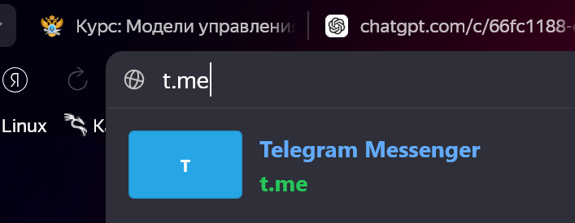

Далее была произведена идентификация на сайте.

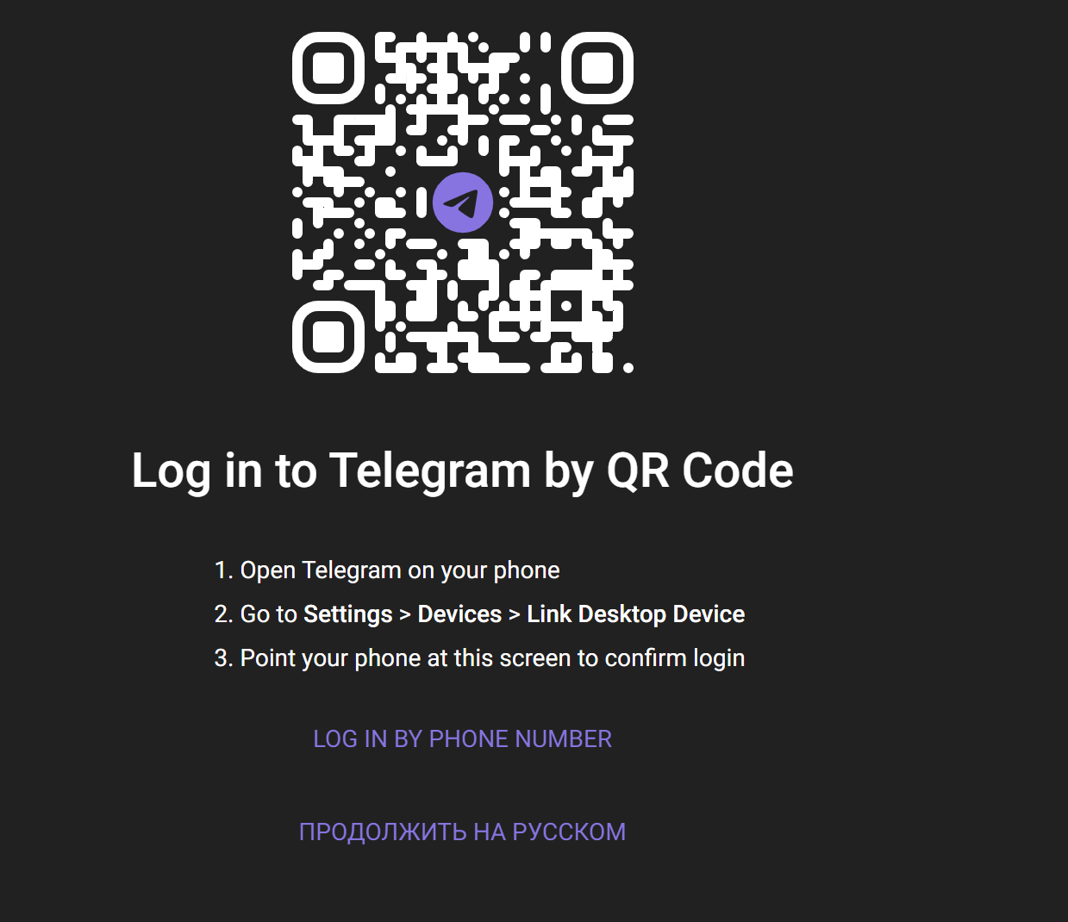

Используя встроенные средства сервиса, был создан и отправлен запрос, направленный на поиск аккаунта объекта на текущем сайте.

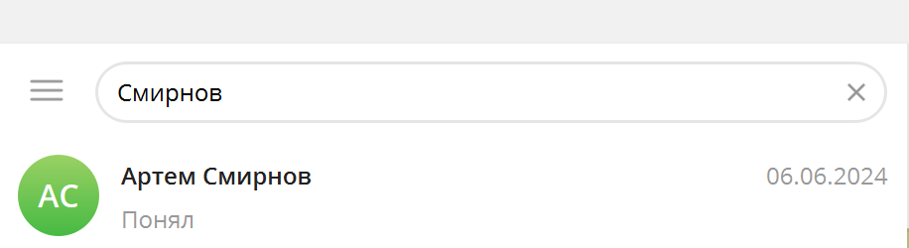

У некоторых аккаунтов, зарегистрированных на данном сайте не изменены настройки приватности, что позволяет выполнив запрос по получению подробной информации об аккаунте, получить номер телефона пользователя.

После выполнения запроса был получен ответ

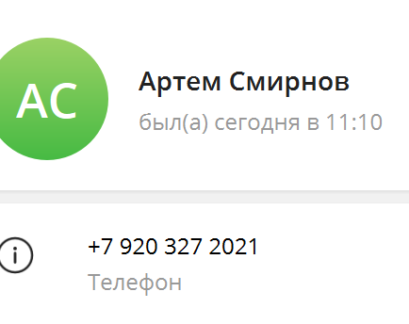

https://web.telegram.org/k/#@Smirnov_ArtemA

Итог поиска индентификации пользователй в сети интернет  
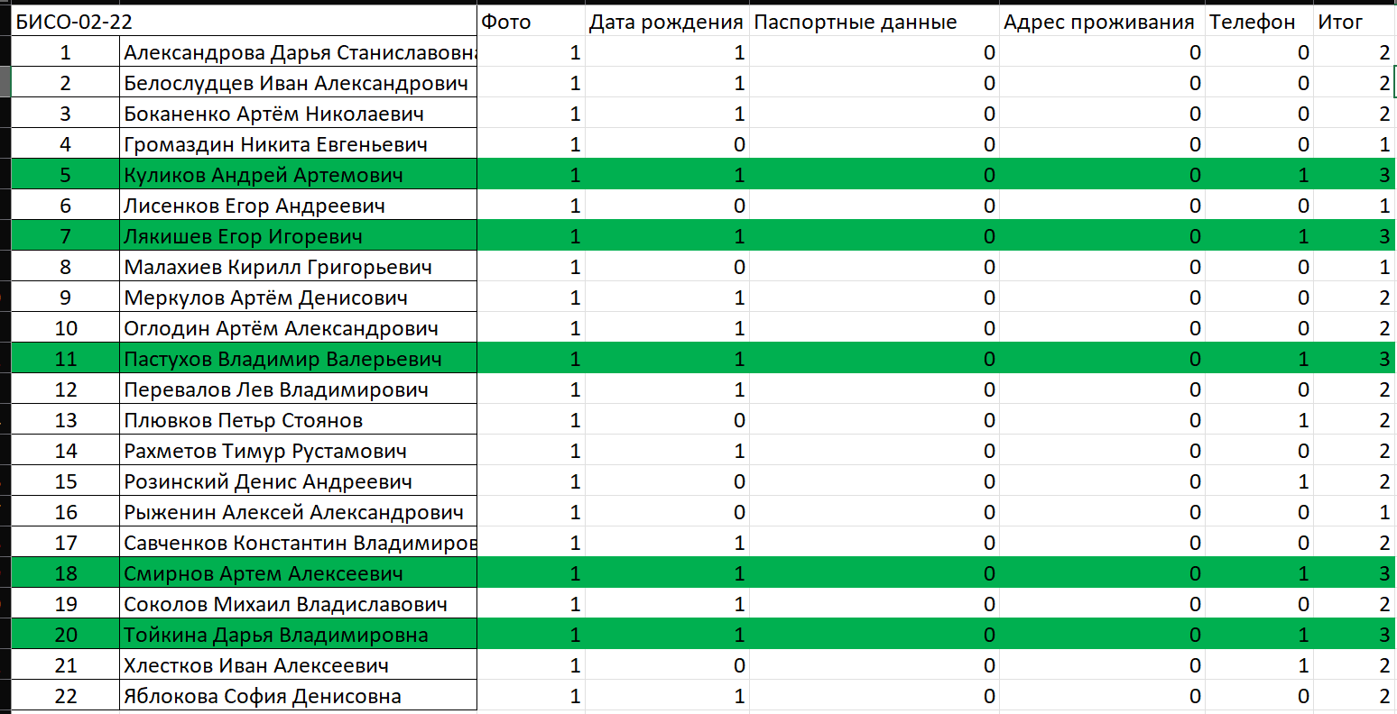

Вывод:

Самые деанонимизированриые пользователи сети интернет:

Куликов Андрей Артемович

Лякишев Егор Игоревич

Пастухов Владимир Валерьевич

Смирнов Артем Алексеевич

Тойкина Дарья Станиславовна